2
3/11/2023
Bionexo
RESULTADO – TOMADA DE PREÇO
N° 20231011TP52006HEAPA
O Instituto de Gestão e Humanização – IGH, entidade de direito privado e sem fins
lucrativos, classificado como Organização Social, vem tornar público o resultado da Tomada
de Preços, com a finalidade de adquirir bens, insumos e serviços para o HEAPA - Hospital
Estadual de Aparecida de Goiânia, com endereço à Av. Diamante, s/n - St. Conde dos Arcos,
Aparecida de Goiânia/GO, CEP: 74.969-210.
Bionexo do Brasil Ltda
Relatório emitido em 23/11/2023 08:51
Comprador
IGH - HUAPA - HOSPITAL DE URGÊNCIA DE APARECIDA DE GOIÂNIA (11.858.570/0004-86)
AV. DIAMANTE, ESQUINA C/ A RUA MUCURI, SN - JARDIM CONDE DOS ARCOS - APARECIDA DE GOIÂNIA,
GO CEP: 74969-210
Relação de Itens (Confirmação)
Pedido de Cotação : 322582722
COTAÇÃO Nº 52006 - MATERIAIS D ESCRITORIO E INFORMATICA - HEAPA NOV/2023
Frete Próprio
Observações: *PAGAMENTO: Somente a prazo e por meio de depósito em conta PJ do fornecedor. *FRETE: Só
serão aceitas propostas com frete CIF e para entrega no endereço: AV. DIAMANTE, ESQUINA C/ A RUA MUCURI,
JARDIM CONDE DOS ARCOS, AP DE GOIÂNIA/GO CEP: 74969210, dia e horário especificado. *CERTIDÕES: As
Certidões Municipal, Estadual de Goiás, Federal, FGTS e Trabalhista devem estar regulares desde a data da
emissão da proposta até a data do pagamento. *REGULAMENTO: O processo de compras obedecerá ao
Regulamento de Compras do IGH, prevalecendo este em relação a estes termos em caso de divergência.
Tipo de Cotação: Cotação Normal
Fornecedor : Todos os Fornecedores
Data de Confirmação : Todas
Faturamento
Mínimo
Validade da
Proposta
Condições de
Pagamento
Fornecedor
Prazo de Entrega
Frete Observações
Etiquetas Lira Ltda
SERRA - ES
Joao Ferreira lira Lira - (27) 99851-
7 dias após
confirmação
30 ddl - Depósito
Bancário
1
2
R$ 750,0000
R$ 100,0000
20/11/2023
20/11/2023
CIF
CIF
null
null
2
282
artprintsetiquetas@gmail.com
Mais informações
Papelaria Dinamica Ltda
GOIÂNIA - GO
Adevenir Portes - (62) 32269300
gleike@papelariadinamica.com.br
Mais informações
5
dias após
30 ddl
confirmação
Programação
de Entrega
Preço Preço
Unitário Fábrica
Valor
Total
Produto Código
Fabricante Embalagem Fornecedor Comentário Justificativa
Rent(%) Quantidade
Usuário
"
PRONTA
ENTREGA"
ETIQUETA
33X22/3
COLUNAS
ROLO COM
32 METROS
TUBETE 1
POLEGADA
PAPEL
Etiqueta
Amarela
ETIQUETA
ADESIVA
COUCHE
AMARELA
Danielly
Evelyn
Pereira Da
Cruz
3
3x22/3
;Suprimais não
Colunas -
Tubete 1
Polegada,
Couche -
ART PRINT
ETIQUETAS
Etiquetas
Lira Ltda
atende as
condições de
pagamento.
R$
R$
R$
584,5000
1
55338
-
Caixa
35 Rolo
33 X 22
16,7000 0,0000
MM 03
COLUNAS -
ROLO
23/11/2023
08:34
COUCHE
COR
AMARELA
COLA
PADRAO
"
PRONTA
ENTREGA"
ETIQUETA
8
0X30 ROLO
COM 32
METROS ;Impri+Etiquetas
Etiqueta
Danielly
Evelyn
Pereira Da
Cruz
ETIQUETA
ADESIVA
COUCHE
BRANCA
8
0x30 -
Tubete 1
polegada,
Couche -
ART PRINT
ETIQUETAS
Etiquetas
Lira Ltda
TUBETE 1
POLEGADA
PAPEL
não respondeu
email de
homologação.
R$
R$
R$
2
40058
-
Caixa
400 Caixa
12,8000 0,0000
5.120,0000
8
0X30MM -
ROLO
23/11/2023
08:34
COUCHE
COR
BRANCA
COLA
PADRAO
3
ETIQUETA 40075
ADESIVA
-
Etiqueta
42x30 -
Caixa
Etiquetas
Lira Ltda
"PRONTA
ENTREGA"
;Impri+
R$
R$
40 Rolo
R$
500,0000
Danielly
Evelyn
Etiquetas não 12,5000 0,0000
https://bionexo.bionexo.com/jsp/RelatPDC/relat_adjudica.jsp
1/3
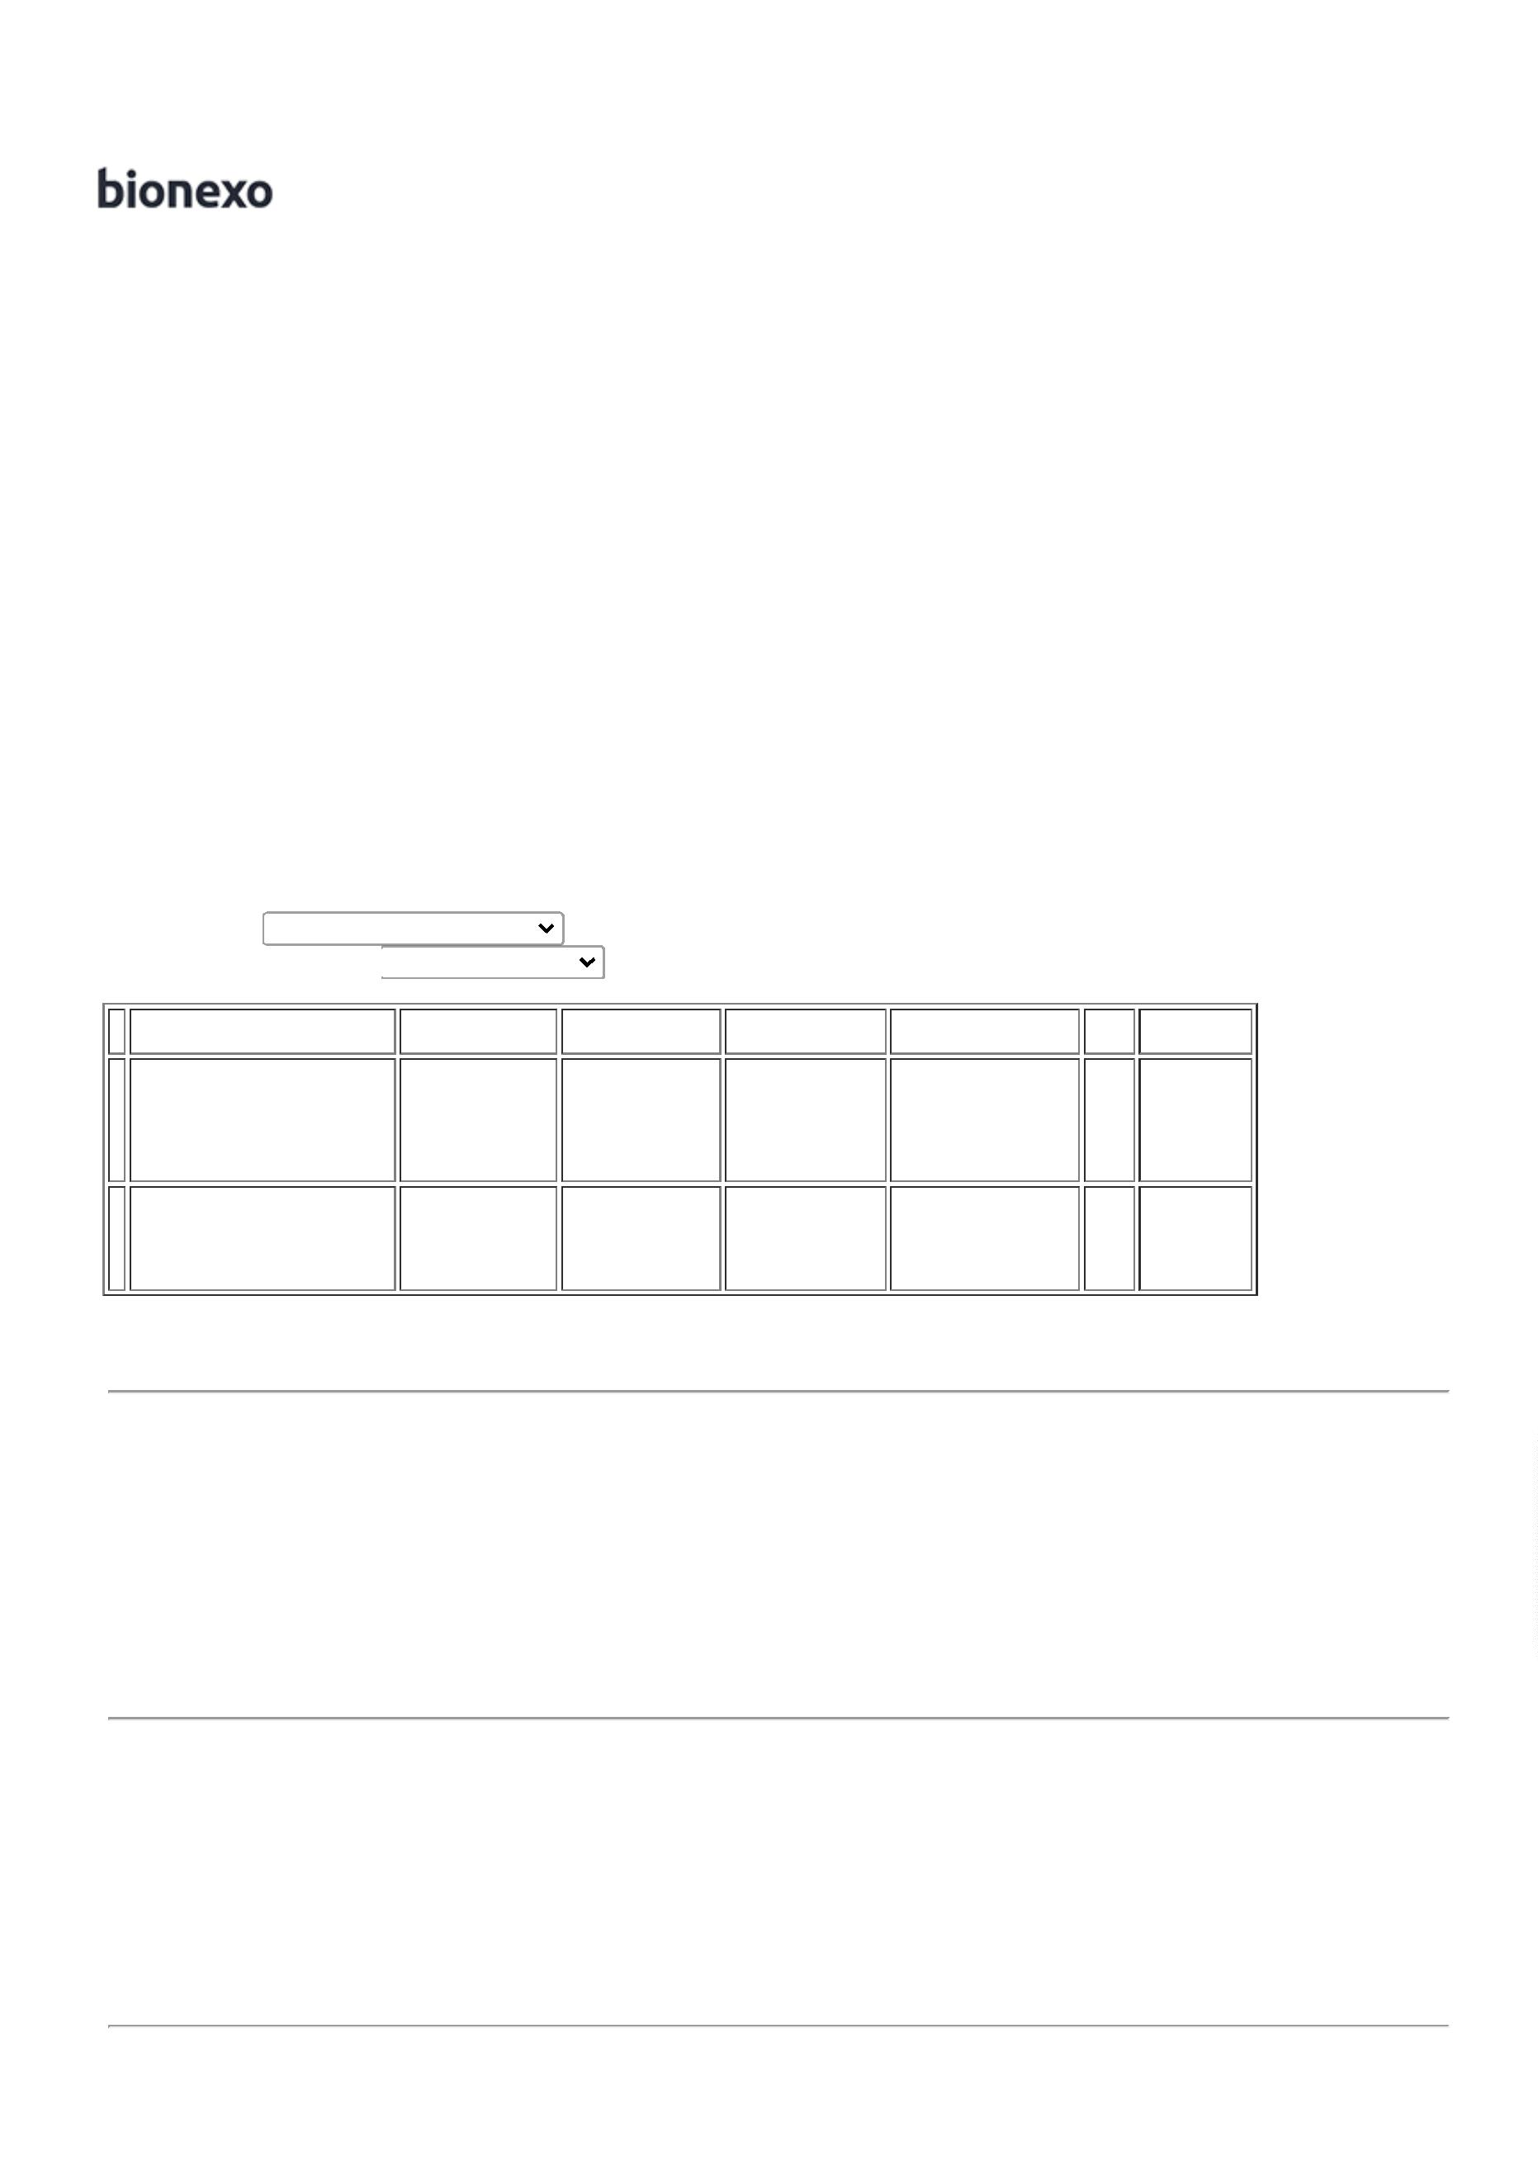

2
3/11/2023
Bionexo
PAPEL
COUCH
BRANCA
2X30 RO
- ROLO
Tubete 1
Polegada,
Couche -
ART PRINT
ETIQUETAS
ETIQUETA respondeu email
Pereira Da
Cruz
42X30 ROLO
COM 32
METROS
TUBETE 1
POLEGADA
PAPEL
de
homologação. -
Moderna não
atende as
condições de
pagamento.
4
23/11/2023
08:34
COUCHE
COR
BRANCA
COLA
PADRAO
"
PRONTA
ENTREGA"
ETIQUETA
33X22/3
COLUNAS
ROLO COM
32 METROS
TUBETE 1
POLEGADA
PAPEL
COUCHE
COR
BRANCA
COLA
Etiqueta
Adesiva
33x22 3
Colunas ,
Tubete 1
polegada -
Couche -
ART PRINT
ETIQUETAS.
ETIQUETA
ADESIVA
PAPEL
Danielly
Evelyn
Pereira Da
Cruz
;
Suprimais não
atende as
condições de
pagamento.
Etiquetas
Lira Ltda
R$
R$
R$
563,5000
4
5
7
COUCHE 50856
-
-
-
Caixa
caixa
Caixa
35 Rolo
80 Rolo
35 Rolo
16,1000 0,0000
3
4 MM X
1
5 MM 03
23/11/2023
08:34
COLUNAS
PADRAO
"
PRONTA
ENTREGA"
ETIQUETA
1
00X50
Etiqueta
Danielly
Evelyn
Pereira Da
Cruz
ETIQUETA
COUCH
ADESIVA
BRANCA
ROLO COM
32 METROS
TUBETE 1
POLEGADA
PAPEL
COUCHE
COR
BRANCA
COLA
PADRAO
1
00x50 -
Tubete 1
polegada,
Couche -
ART PRINT
ETIQUETAS.
Etiquetas
Lira Ltda
R$
R$
R$
40068
-
15,8000 0,0000
1.264,0000
1
10X50 R -
ROLO
23/11/2023
08:34
"
PRONTA
ENTREGA"
ETIQUETA
33X22/3
COLUNAS
ROLO COM
32 METROS
TUBETE 1
POLEGADA
PAPEL
Etiqueta
Vermelha
Danielly
Evelyn
Pereira Da
Cruz
ETIQUETA
COUCH
ADESIVA
VERMELHO
3
3x22/3
;Suprimais não
atende as
Colunas -
Tubete 1
Polegada,
Couche -
ART PRINT
ETIQUETAS
Etiquetas
Lira Ltda
R$
R$
R$
584,5000
40078
condições de
pagamento.
16,7000 0,0000
3
3X22 -
23/11/2023
08:34
ROLO
COUCHE
COR
BRANCA
COLA
PADRAO
Total
Parcial:
R$
6
25.0
8.616,5000
Total de Itens da Cotação: 8
Total de Itens Impressos: 6
Programação
de Entrega
Preço Preço
Unitário Fábrica
Valor
Total
Produto Código
Fabricante Embalagem Fornecedor Comentário Justificativa
Rent(%) Quantidade
Usuário
Danielly
Evelyn
Pereira Da
Cruz
ETIQUETA
COUCH
ADESIVA
ETIQUETA
0X110
COUCHE
ZEBRA -
;Moderna e
Suprimais não
atendem as
condiçoes de
pagamento.
9
Papelaria
Dinamica
Ltda
R$
R$
R$
750,0000
6
8
40074
40060
-
-
UN
null
null
30 Rolo
BRANCA
10X75 R -
ROLO
25,0000 0,0000
1
VERSALES
23/11/2023
0
8:34
Danielly
Evelyn
Pereira Da
Cruz
ETIQUETA
COUCHE
ADESIVA
ROSA
ETIQUETA
COUCHE
BRANCA 33 UNITARIO
X 22 -
;Impri+
Etiquetas não
respondeu email
de
Papelaria
Dinamica
Ltda
R$
R$
R$
120,0000
5 Rolo
24,0000 0,0000
3
3X22 -
SUPORT
homologação.
23/11/2023
ROLO
0
8:34
Total
Parcial:
R$
870,0000
3
5.0
Total de Itens da Cotação: 8
Total de Itens Impressos: 2
Total
Geral:
R$
6
60.0
9.486,5000
https://bionexo.bionexo.com/jsp/RelatPDC/relat_adjudica.jsp
2/3

2
3/11/2023
Bionexo
Clique aqui para geração de relatório completo com quebra de página
https://bionexo.bionexo.com/jsp/RelatPDC/relat_adjudica.jsp
3/3

